Rohrverbinder 150, 220x90mm
Upmann

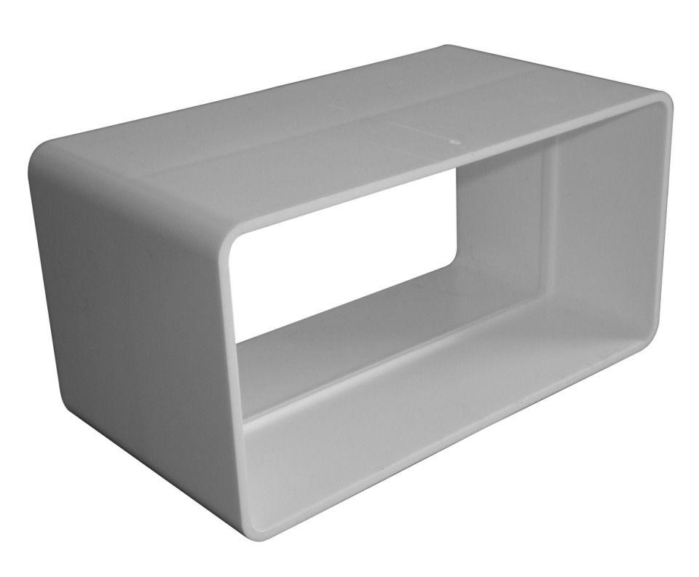Eigenschaften
GTIN:
4005046669033
HAN:
66903
Kanalquerschnitt
rechteckig
Produkt
Rohrverbinder
Werkstoff
Polypropylen (PP)
Breite (mm)
225,00
Höhe (mm)
225,00
Länge (mm)
110,00
Temperaturbeständigkeit (°C)
-90,00 - 90,00

